1.Օգտվելով գնացուցակի՛ր՝ լուծի՛ր խնդիրները:
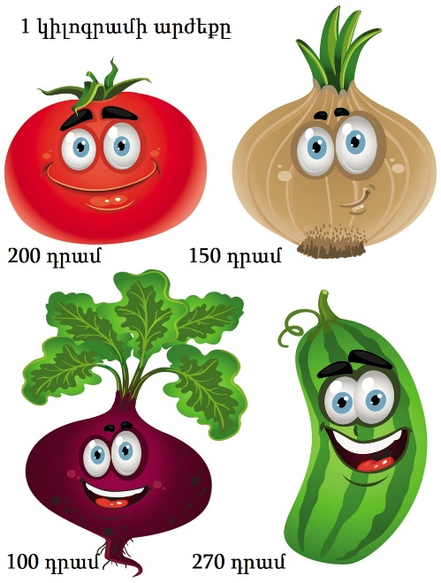

Ա. Ցողիկն ուներ 540 դրամ: Նա գնեց 3 կգ լոլիկ: Ինչքա՞ն գումար մնաց Ցողիկի մոտ:
Լուծում
Պատ.՝

Բ. Միքայելը գնեց 1 կգ վարունգ, 2 կգ բազուկ և 1 կգ լոլիկ: Ինչքա՞ն գումար վճարեց:
Լուծում
Պատ.՝

Գ.Սայենն ուներ 900 դրամ: Նա գնեց 1 կգ վարունգ, 2 կգ լոլիկ, 1 կգ սոխ և 3 կգ բազուկ: Ինչքա՞ն գումար վճարեց Սայենը:
Լուծում
Պատ.՝

Դ.Արմենն ունի 450 դրամ: Կկարողանա՞ իր ունեցած գումարով կգնել 1 կգ վարունգ և 2 կգ լոլիկ:
Լուծում
Պատ.՝

Ե.Տաիսիան ունի 700 դրամ: Ինքա՞ն գումար կմնա նրա մոտ, եթե նա գնի 2կգ բազուկ, 2 կգ սոխ և 1 կգ վարունգ:
Լուծում՝
Պատ.՝

2.Հաշվի՛ր հարմար եղանակով:
450 + 60 + 150 + 40=
490 + 150 + 110 + 250 =
480 + 70 + 120 + 10 =

360 – 90 – 60 =
740 – 80 – 40=
650 – 70 – 250 =

4 x 3 x 5=
2 x 9 x 5=
2 x 9 x 50=
4 x 4 x 25 =

